


ALCALDIA MUNICIPAL DE SAN JORGE
DEPARTAMENTO DE SAN MIGUEL

Plan Operativo Anual
DEL AÑO 2022
UNIDAD AMBIENTAL MUNICIPAL

F___________________________
María Teresa Rivas de Romero.
Jefe Unidad ambiental.

CONTENIDO
Introducción……………………………………………………………………………………..2
Marco legal………………………………………………………………….…………..…..3,4,5
Misión, Visión y Valores……………………………………………………..……………….5,6
Justificación……………………………………………………………………………..………7
Ubicación geográfica…………………………………………………………………….…….8
Objetivos, objetivo general y especifico…………………………………………….…….9,10
Actividades generales………………………………………………………….................10,12
Planificación de limpieza, conservación y restauración ambiental…………….…11, 12,13
1.Presupuesto de fortalecimiento y equipamiento de la Unidad Ambiental…………………………………………………………………………………….…14
2. PLAN CASTOR: (Limpieza de cunetas, arriates, tragantes, aceras en zona urbana, calles quebradas hacia los cantones y mantenimiento de cementerios)……………………………………………………………………………..…15,16
3. Plan de Fumigación para prevención de Dengue, Zika y Chikungunya…………..16,17
Detalle del presupuesto…………………………………………………………..………….18
Cronogramacion de actividades…………………………………………….…………… ..19
Anexos……………………………………………………………………………………….…
Introducción
La planificación precede a la ejecución de proyectos medioambientales, el ornato, la salud y el equilibrio entre el hombre y la naturaleza debe ser el objetivo en los planes del municipio de San Jorge, que tienen como base la identificación de problemas y posibles soluciones. Mediante la implementación de buenas prácticas se pretende ir mejorando poco a poco las condiciones ambientales en el municipio, como Unidad Ambiental que forma parte del SINAMA (Art. 6 y 7 de la Ley de Medio Ambiente) nos obliga a cumplir con la Política Ambiental, Ley de Medio Ambiente y la Ordenanza Ambiental Municipal, el presente Plan Operativo toma como base la conjugación de estas leyes adecuándolas a la realidad del municipio de San Jorge
A continuación se detallan planes focalizados en beneficio del desarrollo y sostenibilidad del ambiente en el municipio; con problemáticas concretas y soluciones prácticas dinamizando la implementación de la ordenanza ambiental municipal y cumplimiento de las atribuciones que a esta unidad le competen, también se detalla una estrategia de Gestión Integral del Riesgo para minimizar el impacto de fenómenos naturales que afecten el territorio.

Marco Legal
- Ley de Medio Ambiente.
TITULO II: GESTIÓN DEL MEDIO AMBIENTE
CAPITULO I: SISTEMA DE GESTIÓN DEL MEDIO AMBIENTE
CREACIÓN DEL SISTEMA NACIONAL DE GESTIÓN DEL MEDIO AMBIENTE
Art. 6.- Créase el Sistema Nacional de Gestión del Medio Ambiente, formado por el Ministerio que será su coordinador, las unidades ambientales en cada Ministerio y las instituciones autónomas y municipales, se llamará SINAMA y tendrá como finalidad establecer, poner en funcionamiento y mantener en las entidades e instituciones del sector público los principios, normas programación, dirección y coordinación de la gestión ambiental del Estado.
Tendrá los objetivos siguientes:
a) Establecer los mecanismos de coordinación de gestión ambiental en las entidades e instituciones del sector público, para implantar la dimensión ambiental en el desarrollo del país;
b) Establecer la organización estructural y funcional de la gestión ambiental en las entidades e instituciones del sector público;
c) Establecer los procedimientos para generar, sistematizar, registrar y su-ministrar información sobre la gestión ambiental y el estado del medio ambiente como base para la preparación de planes y programas ambientales, para evaluar los impactos ambientales de las políticas sectoriales y para evaluar el desempeño de la gestión ambiental de los miembros del Sistema Nacional de Gestión del Medio Ambiente:
d) Establecer como responsabilidad propia de la dirección superior de cada entidad o institución del sector público la implantación, ejecución y seguimiento de la gestión ambiental; y,
e) Establecer las normas de participación y coordinación entre éste y el Ministerio.
Compete al Órgano Ejecutivo en el ramo del Medio Ambiente y Recursos Naturales, la coordinación del SINAMA, para lo cual dictará las políticas que servirán como guía para el diseño, organización y funcionamiento el cual será centralizado en cuanto a la normación y descentralizado en cuanto a la operación.
UNIDADES AMBIENTALES
Art. 7.- Las instituciones públicas que formen parte del SINAMA, deberán contar con unidades ambientales, organizadas con personal propio y financiadas con el presupuesto de las unidades primarias. Las Unidades Ambientales son estructuras especializadas, con funciones de supervisar, coordinar y dar seguimiento a las políticas, planes, programas, proyectos y acciones ambientales dentro de su institución y para velar por el cumplimiento de las normas ambientales por parte de la misma y asegurar la necesaria coordinación interinstitucional en la gestión ambiental, de acuerdo a las directrices emitidas por el Ministerio.
- Código Municipal
Art. 4.- Compete a los Municipios:
LA ELABORACIÓN, APROBACIÓN Y EJECUCIÓN DE PLANES DE DESARROLLO LOCAL.
10. LA REGULACIÓN Y EL DESARROLLO DE PLANES Y PROGRAMAS DESTINADOS A LA PRESERVACIÓN, RESTAURACIÓN, APROVECHAMIENTO RACIONAL Y MEJORAMIENTO DE LOS RECURSOS NATURALES, DE ACUERDO A LA LEY;
19. LA PRESTACIÓN DEL SERVICIO DE ASEO, BARRIDO DE CALLES, RECOLECCIÓN, TRATAMIENTO Y DISPOSICIÓN FINAL DE BASURAS. SE EXCEPTÚAN LOS DESECHOS SÓLIDOS PELIGROSOS Y BIO-INFECCIOSOS. EN EL CASO DE LOS DESECHOS SÓLIDOS PELIGROSOS Y BIO-INFECCIOSOS LOS MUNICIPIOS ACTUARÁN EN COLABORACIÓN CON LOS MINISTERIOS DE SALUD PÚBLICA Y ASISTENCIA SOCIAL Y DE MEDIO AMBIENTE Y RECURSOS NATURALES, DE ACUERDO A LA LEGISLACIÓN VIGENTE;
- ORDENANZA MUNICIPAL DE CONSERVACIÓN DEL MEDIO AMBIENTE DEL MUNICIPIO DE SAN JORGE, DEPARTAMENTO DE SAN MIGUEL.

MISION, VISION Y VALORES

  - Visión.
“Forjar un gobierno local incluyente, con una organización interna eficiente, moderna y fortalecida, que administre productos y servicios compatibles con la demanda del municipio de San Jorge. Capaz de asumir nuevos retos y roles vinculados con el desarrollo; con identidad cultural y de género y con capacidad de crear un ambiente de confianza en la población con respecto a la administración municipal”.

5.2 Misión

“Promover, consolidar, mantener y fortalecer el desarrollo sostenible e integral de la ciudad, a través de un gobierno local que ofrezca eficacia y responsabilidad en sus programas, servicios y acciones. Con transparencia administrativa, innovación, vocación de servicio y dinamismo, garantizando que los proyectos de obras y servicios se realicen con calidad y oportunidad, que aseguren el desarrollo social, cultural, educativo y económico de la ciudad de San Jorge. Con la participación directa y efectiva de los actores sociales en pro de la maximización de los recursos económicos, materiales y humanos”

  - Principios Éticos y Valores Morales.
Principios | Valores
Solidaridad. | Honestidad.
Amabilidad. | Integridad.
Tolerancia. | Responsabilidad.
Trabajo en equipo. | Respeto.
Espíritu de servicio. | Compromiso.
Innovación. | Igualdad.

- PUESTOS DE TRABAJO PARTICIPANTES EN EL PROCESO.
CARGOS/PUESTOS DE TRABAJO | CARGOS/PUESTOS DE TRABAJO
María Teresa Rivas de Romero  Henry Danilo Cuadra Aparicio | Jefe de Unidad Ambiental Municipal  Auxiliar: Unidad Ambiental Municipal

Justificación

La Unidad de Medio Ambiente en el marco de la búsqueda de la conservación y el desarrollo ambiental debe proponer soluciones viables ante la problemática y previsiones de deterioro del ambiente en el municipio, velando así por el desarrollo eco-sostenible de esta manera un plan estratégico y operacional es de vital importancia ya que establece las directrices internas a seguir dentro de la municipalidad en el área ambiental y gestión de riesgo.
El cambio climático genera una serie de fenómenos naturales y variaciones estacionales severas que en gran medida impiden el desarrollo de nuestra sociedad, justificante necesaria para prever medidas y estrategias que minimicen estos impactos, el siguiente documento enumera una serie de problemáticas pero también en un enfoque de solución con estrategias apegadas a la realidad socioeconómica de nuestro municipio.
Además de lo antes mencionado es responsabilidad de la municipalidad el cumplimiento de los servicios municipales como barrido de calles y avenidas, parques y jardines, limpieza de Cementerios Municipales por tanto hay que dinamizar y hacer eficientes todas estas áreas, dotando con los recursos necesarios para su correcto funcionamiento.

Ubicación Geográfica
San Jorge limita al norte y al oeste con el municipio de Chinameca, al oriente y al sur con San Rafael Oriente, con territorio de 37.72 km² forma parte del departamento de San Miguel en la zona oriental del país.
Conformado como se detallan a continuación:

CINCO CANTONES | TRES BARRIOS
- Joya de Ventura  - Candelaria  - San Julián  - La Ceiba  - La Morita | - Barrio Concepción  - Barrio Santa Rosa  - Barrio Nuevo Paris

El detalle de los cantones se muestra en la Imagen I.
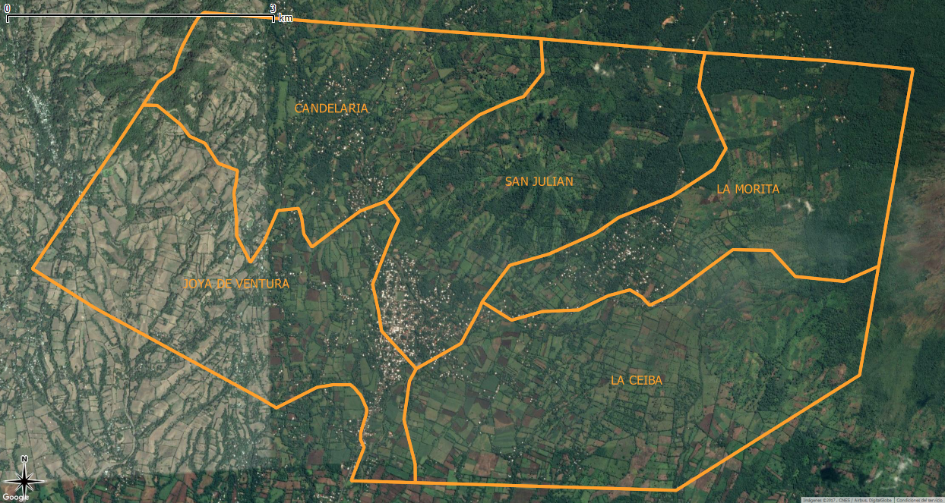

Imagen 1: División administrativa por cantones del municipio de San Jorge
Población:

Tabla 1: Datos de Matriz del 2021 del MINSAL municipio de San Jorge

VIVIENDA |  | POBLACION
URBANO | RURAL | URBANO |  | RURAL
1298 | 1978 | 4771 |  | 5200
TOTAL DE VIVIENDAS |  |  | 3276
TOTAL DE POBLACION |  |  | 9971

Objetivos

Objetivo General
- Desarrollar proyectos en pro de la conservación y restauración ambiental del municipio de San Jorge, enfocado en la conservación y la restauración, además buscar el cumplimiento de leyes y normativas vigentes apegado a la realidad socioeconómica y cultural.

Objetivos Específicos
- Ejecutar proyectos de conservación y restauración ambiental en el municipio de San Jorge introduciendo en la planificación buenas prácticas ambientales tanto en área urbana como rural.
- Fortalecer la Unidad de Medio Ambiente para hacer eficiente los procesos y actividades propias.
- Hacer cumplir las leyes y normas vigentes en materia medio ambiental en el municipio de San Jorge.

Introducir la Gestión Integral del Riesgo en la planificación debido a los altos niveles de vulnerabilidad del municipio desde un enfoque medio ambiental.

Recursos humano disponible
Henry Danilo Cuadra Aparicio | Jefe de la Unidad Ambiental
-Mantenimiento de cementerios | -David Arnoldo Chávez
-Barrenderos de calles | -José Arístides Romero  -Gerardo Campos Aparicio  -Marina Félix Morales  -Jorge Luis Campos Nativi

Actividades Generales
Tabla 2: Descripción de actividades generales para el año 2022
Descripción de actividades generales para el año 2022
- Garantizar el adecuado: Aseo de calles y avenidas, mantenimiento de parques y jardines, mantenimiento de Cementerios Municipales, recolección y manejo integral de los desechos sólidos.
- Supervisión y coordinación de personal destacado en barrido de calles, mantenimiento de cementerios y parques municipales.
- Inspecciones ambientales.
- Planificación de Gestión Ambiental.
- Vigilancia de cumplimiento de ley y ordenanza ambiental.
- Vigilancia en quebradas para la prohibición de extracción ilegal de materiales pétreos y botaderos ilegales de basura.
- Manejo y regulación forestal en zona urbana.
- Asesoría ambiental.
- Concesión, denegación y revocación de permisos ambientales dentro de las facultades municipales.
- Coordinación y apoyo interinstitucionales: MARN, MAG, DGPC, ONG, etc.
- Participación activa en la Comisión Municipal de Protección Civil, Prevención y Mitigación de Desastres.
- Vigilancia ambiental en la totalidad del municipio.
- Participación y apoyo en actividades promovidas por la municipalidad.

Ejes de trabajo
- Limpieza, conservación y restauración ambiental.
- Gestión Integral del Riesgo.

PLANIFICACIÓN DE LIMPIEZA, CONSERVACIÓN Y RESTAURACIÓN AMBIENTAL
Proyecto de fortalecimiento y equipamiento de la Unidad Ambiental Municipal
Problemática: La falta de otro recurso humano y la falta principalmente de un vehículo asignado específicamente a la Unidad Ambiental Municipal para el normal funcionamiento de la Unidad, en cuanto a servicios municipales, gestión de riesgo y gestión ambiental.
Justificación: La Unidad Ambiental es operativa con diferentes funciones y dependencias encaminadas a la conservación del ambiente, gestión de riesgo, la limpieza y ornato del municipio, conservación de espacios y propiedades públicos municipales como cementerios y parques es necesario dotarla de los implementos necesarios para poder volverla eficiente y dinámica para darle solución rápida a los problemas de los servicios municipales como aseo público, para ejercer vigilancia en lugares recurrentes de contravenciones a la ordenanza municipal, etc.
Periodo de ejecución: Trimestral.
Actividades a desarrollar:
- Adquisición de herramientas para el equipamiento del personal.
- Adquisición de equipo de seguridad ocupacional para el personal.
- Revisión periódica de buen uso, manejo y estado de las herramientas de trabajo, así también su sustitución al finalizar su vida útil.
Personal y cobertura de barrido de calles:
LIMPIEZA PUBLICA
No. De personas dedicadas al barrido y espacios públicos | 4
No. De personas dedicadas al mantenimiento de cementerios | 1
Cobertura del barrido en calles y avenidas. (longitud total que barren) | 6.24 kilómetros por día en calles, avenidas y parque municipal
Distancia en km cubiertos en barrido por día por cada barrendero | 1.56 km
Adquisición de implementos (Carretillas, escobas, arañas, chaleco reflexivo, otros. | Si
Equipo de protección (mascarilla, guantes, botas de hule, capas, alcohol gel. | No
Uniformes y botas | No
Áreas de intervención:
ACTIVIDADES A DESARROLAR
 | COMUNIDADES | ACTIVIDAD
1 | Barrio Concepción | Barrido, chapoda, limpieza de cunetas, poda de árboles de calles y avenidas
2 | Barrio Santa Rosa | Barrido, chapoda, limpieza de cunetas, poda de árboles de calles y avenidas
3 | Barrio Nuevo Paris | No tiene servicio de barrido de calles, solo tiene servicio de tren de aseo.
4 | Parque Municipal | Barrido, limpieza de jardín, limpieza de cancha, de tragantes, etc.
5 | Cementerios Municipales | Fumigación, barrido, chapoda, tala y poda de árboles, evacuación de desechos.

Localización: Barrios, Parque Municipal, Cementerios Municipales.
El detalle de ubicación de parque y cementerios se muestra en la imagen
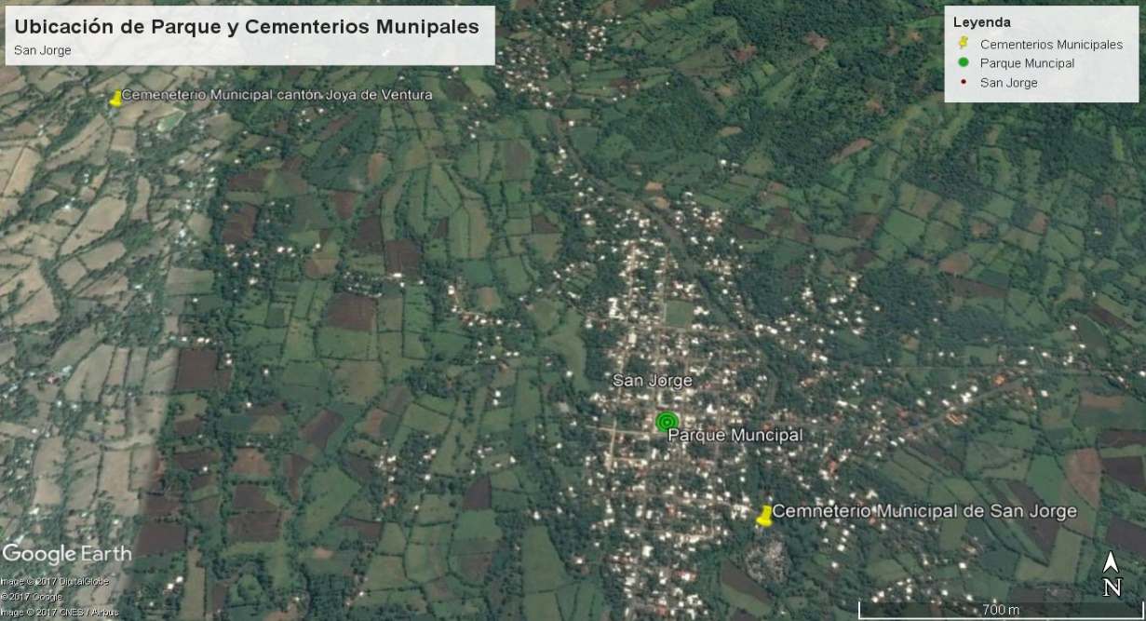

- FORTALECIMIENTO Y EQUIPAMIENTO DE LA UNIDAD AMBIENTAL
CANTIDAD | DECRIPCION | PRECIO UNITARIO | TOTAL
40 | Guantes de nitrilo G40 T9 | $4.00 | $160.00
4 | Carretillas para barrendero | $80.00 | $320.00
5 | Lima triangular para machete 4 bellota | $1.25 | $ 6.25
2 | Cadena motosierra | $5.00 | $ 10.00
4 | Llantas solidas trupper para carretilla | $18.00 | $72.00
2 | Galón de aceite p/ barra y cadena de motosierra | $15.00 | $30.00
20 | Rastrillo metálico para jardín (arañas metalica) | $6.00 | $120.00
20 | Galones de gasolina para trimmer y motosierra | $15.00 | $40.00
200 | Paquete 5 Unidades de bolsa jardín grande | $1.50 | $300.00
10 | Escobas plásticas | $1.50 | $15.00
2 | Galones de aceite para mezcla oil sthil | $35.00 | $70.00
- | Imprevistos |  | $213.75
5 | Tenazas | $3.00 | $15.00
4 | Lima para motosierra | $3.00 | $12.00
1 | Nylon para trimmer 300 pies | $10.00 | $10.00
4 | Mezcla Sthill para trimmer | $4.00 | $12.00
1 | Impresora EPSON para la Unidad Ambiental | 300.00 | $300.00
1 | Computadora HP para Unidad Ambiental | 700.00 | $700.00
5 | Resma papel bond carta p/ impresora Unidad Ambiental | $6.00 | $60.00
8 | Botes de Tinta p/ impresora Unidad Ambiental | $15.00 | $30.00
2 | Chequeras | $2.00 | $4.00
 | TOTAL |  | $2.500
 | Actividades:
-solicitar al área de tesorería: factura de toda compra relacionada con la Unidad Ambiental.
-Dar resguardo a las herramientas y recursos de trabajo de la UAM
-Crear AMPO con portada informes, fotos, pagos, planillas, facturas, etc.

2. PLAN CASTOR. (Limpieza de cunetas, arriates, tragantes, aceras en zona urbana, calles y quebradas hacia los cantones y mantenimiento de cementerios).
Problemática: La acumulación de basura y material orgánico en badenes y cunetas impidiendo la libre circulación del agua en época invernal provocando desbordamiento en las calles y quebradas del municipio.
Justificación: Es necesaria la limpieza de desagües como cunetas, badenes y limpieza de residuos contaminantes de las cuencas para la normal circulación de agua en época invernal previniendo de esta manera percances con los vehículos y peatones, ya que estos focalizan puntos de riesgo.
Ubicación: caminos de cantones y calles de zona urbana.
Actividades operativas:
- Limpieza en general de cunetas, calles, quebradas de todo el municipio
- Traslado (transporte) al centro de acopio y disposición final de desechos plásticos.
Recurso Humano y material a utilizar:
- Personal: Contratar 15 personas.
- Logística: Unidad Ambiental Municipal
- Transporte: vehículo municipal o alquilado
- Bolsas jardineras ( 300 )
Presupuesto: (PLAN CASTOR) Limpieza de cunetas, arriates, tragantes, aceras en zona urbana, calles y quebradas hacia los cantones y mantenimiento de cementerios.
- PRESUPUESTO PARA EL PLAN CASTOR $3,500.00

3. PLAN DE FUMIGACION PARA LA PREVENCION DE DENGUE, ZIKA Y CHIKUNGUNYA.
Problemática: la proliferación de zancudos transmisores de enfermedades es un problema recurrente en el territorio afectando principalmente grupos poblacionales vulnerables como niños, mujeres embarazadas y adultos mayores con enfermedades como Dengue, Zika y Chikungunya.
Justificación: Como Gobierno local se deben buscar mecanismos de prevención y erradicación de enfermedades que afecten a la población, un vector de propagación de enfermedades es el zancudo y para este se cuentan con mecanismos como la fumigación, la eliminación de criaderos y para los cuales la municipalidad puede facilitar su implementación con esfuerzos de fondos Municipales.
Coordinación interinstitucional: Unidad Ambiental, Protección Civil y Unidad de Salud.
Ubicación: Casco Urbano y zonas periféricas del municipio.
Operatividad: El Plan se contempla ejecutar en dos fases
- Motobomba: 1 (dos municipales, una no funciona)
- Fumigadores: Se contratan 4 personas. (2 fumigadores y dos anotadores)
- Coordinación: Técnico de La Unidad Ambiental Municipal
- Veneno: MINSAL
- Combustible Diesel y gasolina: Alcaldía Municipal
- Transporte: vehículos municipales.
Nota: El Plan se contempla ejecutar en dos fases.
Primera Fase zona Urbana y La Segunda fase focalizada.
PRESUPUESTO PARA FUMIGACION $4,000.00

Detalle del Presupuesto General de la Unidad de Medio Ambiente para el año 2022.
No. | NOMBRE DEL PROYECTO | PRESUPUESTO
1 | Fortalecimiento y equipamiento de la Unidad Ambiental | $2.500.00
2 | Plan Castor. (Limpieza de cunetas, arriates, tragantes, aceras en zona urbana, calles y quebradas hacia los cantones y mantenimiento de cementerios | $3.500.00
3 | Plan de Fumigación para la prevención de dengue, zika y chikungunya | $4,000.00
 | TOTAL PRESUPUESTO | $10,000.00

PLAN OPERATIVO ANUAL MUNICIPAL 2022 |  |  |  |  | MUNICIPALIDAD: SAN JORGE
CARGO: JEFE DE UNIDAD DE MEDIO AMBIENTE |  |  |  |  | RESPONSABLE: HENRY DANILO CUADRA APARICIO
PROGRAMA | PROTECCIÓN Y CONSERVACIÓN DEL AMBIENTE
OBJETIVO ESTRATÉGICO | Conservar los recursos naturales de manera sostenible, protegiendo la flora y fauna silvestre y, mejorando las condiciones de vida de los habitantes.
Resultados:  - Realización jornadas de sensibilización sobre el manejo adecuado de los recursos naturales.  - Socialización de la Ordenanza Municipal en INSAJO, Iglesias, otros sectores del municipio. |  |  | Indicador.
Estrategia.
Promover y sensibilizar a todos los actores y sectores del municipio, sobre la importancia de proteger el ecosistema en el territorio.
ACTIVIDAD |  | META |  | MEDIO DE VERIFICACION |  | Cronograma-meses |  |  |  |  |  |  |  |  |  |  |  | Responsable
 |  |  |  |  |  | 1 | 2 | 3 | 4 | 5 | 6 | 7 | 8 | 9 | 10 | 11 | 12 | Responsable
1-Fortalecimiento y equipamiento de la Unidad Ambiental |  | Que la Unidad posea el equipo y las herramientas necesarias para ejecutar sus actividades |  | Llevar un inventario y revisión de las herramientas |  | x |  |  | x |  |  |  | x |  |  |  |  | Unidad Ambiental Municipal
2-PLAN CASTOR: Limpieza de Cunetas, arriates, tragantes, calles y quebradas, limpieza de cementerios. |  | Mantener el aseo en las cuencas, calles, cementerios, vitar contaminar ríos y el océano. |  | -Asistencia de trabajadores, copia de DUI y NIT registro fotográfico de actividades crear un informe final y bitácoras |  |  |  |  | x |  |  |  |  |  |  |  |  | Unidad Ambiental Municipal
3-Plan de Fumigación para la prevención de dengue, zika y chikungunya |  | Prevenir y erradicar las enfermedades provocadas por el zancudo |  | Crear Bitácoras, de campo, hacer levantamiento fotográfico e informe final de trabajo |  |  |  |  |  |  | x |  |  |  |  |  |  | UACI, Sindico, Unidad Ambiental Municipal

